 [Translated from Polish to Lithuanian - www.onlinedoctranslator.com](https://www.onlinedoctranslator.com/en/?utm_source=onlinedoctranslator&utm_medium=docx&utm_campaign=attribution)

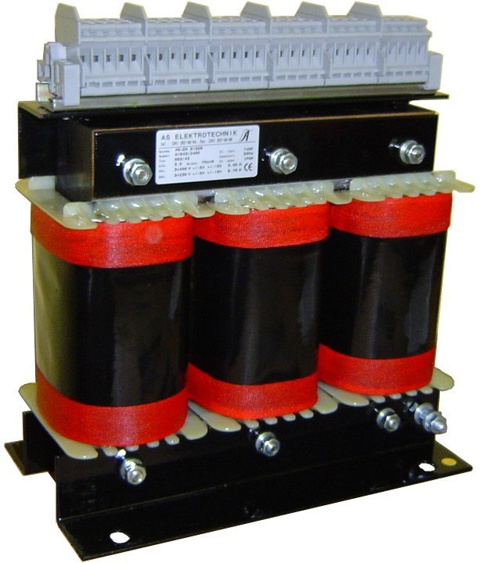

|  |
| --- |
| **NORMOS IR STANDARTAI** |
| transformatoriaus parametrai atitinka Europos standarto reikalavimus  PN-EN 61558, PN-EN 60067 |

3AT



# Trifazis autotransformatorius

|  |
| --- |
| **PAPILDOMA INFORMACIJA** |
| autotransformatoriaus apvijos galituri daug įtampos čiaupų |
| galimybė įdėti autotransformatorių į korpusą su reikiamu apsaugos lygiu IP23 ir IP54 |
| galimybė įrengti autotransformatorių su apsauga nuo perkrovos ir temperatūros jutikliu |

|  |
| --- |
| **PASKIRTIS IR KONSTRUKCIJA** |
| skirti autotransformatoriai yramaitinimo ir valdymo grandinių tiekimas, kai galvaninis pirminių ir antrinių grandinių atskyrimas nereikalingas |
| atsiranda tik autotransformatoriujeviena apvija su čiaupais, todėl grandinėje susidaro maža varža ir santykinai didelės trumpojo jungimo srovės |
| autotransformatoriaiyra naudojami reguliuotiįtampos lygiai, elektros prietaisų maitinimas, variklio paleidimas |
| įrenginio konstrukcija užtikrina tvirtinimą prie šerdies prisuktais kampais |



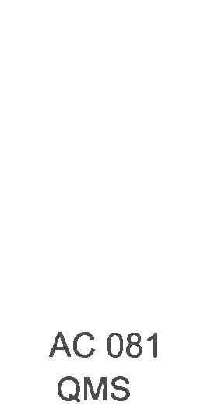

Griebtuvų tipai

|  |  |
| --- | --- |
| **TECHNINĖS SPECIFIKACIJOS** | |
| Techniniai standartai | PN-EN 61558, PN-EN 60067 |
| Galia | nuo 0,05 iki 1000 kVA |
| Pirminė įtampa | iki 1000 V. |
| Įtampaantraeilis | iki 1000 V. |
| Dažnis | 50/60 Hz |
| Saugumo lygis | IP00 |
| Izoliacijos klasė | F pagal nutylėjimą |
| Aplinkos temperatūra | -25⁰C iki +40⁰C |
| Aplinkosaugos klasė | C1 / E0 - žemės vykdymas,  C2 / E1 - minų ir jūros vykdymas |
| Apsaugos klasė | IR |
| Veda | Kampų pagalba |
| Montavimas | kampų pagalba |

|  |  |  |
| --- | --- | --- |
| **RKW-14 /** | **12** |  |
|  | Skerspjūvis | iki 4,0 mm2 |
| Apkrova | iki 32 A. |
| Priveržimo momentas | 0,8 Nm |

 **BTF-4**

|  |  |  |
| --- | --- | --- |
|  | Skerspjūvis | iki 4,0 mm2 |
| Apkrova | iki 32 A. |
| Priveržimo momentas | 1,5 Nm |



**RKW-110**

|  |  |  |
| --- | --- | --- |
|  | Skerspjūvis | iki 16 mm2 |
| Apkrova | iki 76 A. |
| Priveržimo momentas | 2,5 Nm |

# Pavyzdinės egzekucijos

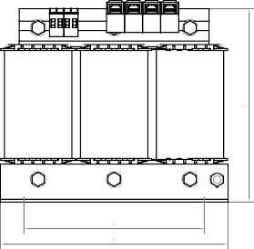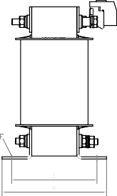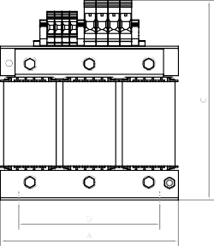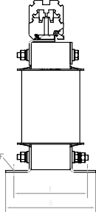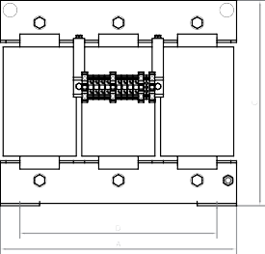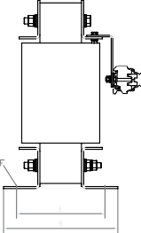

**Dizainas A**

**VykdymasB**

**Vykdymas C.**

Autotransformatoriai gaminami pagal individualius parametrus.